**绝密★启封前**

**2015年普通高等学校招生全国统一考试(天津卷)**

**数学（理工类）**

**本试卷分第Ⅰ卷（选择题）和第Ⅱ卷（非选择题）两部分，共150分。考试用时120分钟。考试结束后，第Ⅰ卷1至3页，第Ⅱ卷4至6页。**

**注意事项：**

**1.答卷前，考生务必将自己的姓名、准考证号填写在答题卡上，并在规定位置粘贴考试用条形码。答卷时，考生务必将答案涂写在答题卡上，答在试卷上无效。考试结束后，将本市卷和答题卡一并交回。**

**祝各位考生考试顺利！**

**第Ⅰ卷**

**注意事项：**

1. 每小题选出答案后，用铅笔将答题卡上对应题目的答案标号涂黑，如需改动，用橡皮擦干净后，在选涂其他答案标号。
2. 本卷共8小题，每小题5分，共40分。

**参考公式：**

如果时间A，B互斥，那么 如果事件A,B相互独立，那么

P(AB)=P(A)+P(B) P(AB)=P(A)P(B)

柱体的体积公式V=Sh， 椎体的体积公式V=Sh

其中S表示柱体的地面面积， 其中S表示椎体的地面面积

H表示柱体的高 . h表示椎体的高.

一、选择题：在每个小题给出的四个选项中，只有一项是符合题目要求的。

（1）已知全集U=｛1，2，3，4，5，6，7，8｝，集合A=｛2，3，5，6｝，集合B=｛1，3，4，6，7｝，则集合ACUB=

（A）{2,5} (B)｛3，6｝ （ C）｛2，5，6｝ （D）｛2，3，5，6，8｝

（2）设变量x,y满足约束条件 $\left\{\begin{aligned}x+2≥0, \\ x-y+3≥0， \\ 2x+y-3≤0,\end{aligned}\right.$ 则目标函数Z=x+6y的最大值为

（A）3 （B）4 （C）18 （D）40

1. 阅读右边的程序框图，运行相应的程序，则输出S的值为

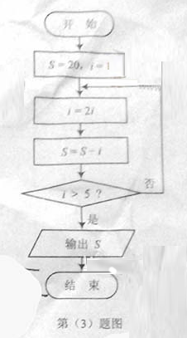

1. -10 (B)6 (C)14 (D)18
2. 设x=R，则“| x-2 |<1”是“x²+x-2>0”的
3. 充分而不必要条件
4. 必要而不充分条件
5. 充要条件
6. 既不充分也不必要条件

（5）如图，在圆O中，M、N是弦AB的三等分点，弦CD，CE分别经过点M，N，若CM=2,MD=4，CN=3，则线段NE的长为

（A） $\frac{8}{3}$（B）3 （C） $\frac{10}{3}$（D） $\frac{5}{2}$

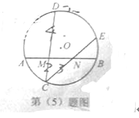

（6）已知双曲线 $\frac{x^{2}}{a^{2}}$— $\frac{y^{2}}{b^{2}}$ =1 （a>0,b>0）的一条渐近线过点（2， $\sqrt{3}$），且双曲线的个焦点在抛物线 $y^{2}$ =4 $\sqrt{7}$ x的准线上，则双曲线的方程为

（A） $\frac{x^{2}}{21}$— $\frac{y^{2}}{28}$ =1 （B） $\frac{x^{2}}{28}$— $\frac{y^{2}}{21}$ =1

（C） $\frac{x^{2}}{3}$— $\frac{y^{2}}{4}$ =1 （C） $\frac{x^{2}}{4}$— $\frac{y^{2}}{3}$ =1

（7）已知定义在R上的函数f（x）=2|1-m|-1（m为实数）为偶函数，记a=f(log

0.53),b=f(log25),c=f（2m），则a，b，c的大小关系为

(A) a＜b＜c (B ) a＜c＜b (C) c＜a＜b (D)c＜b＜a

（8）已知函数F(x)= $\left\{\begin{aligned}2-\left|x\right| , x=2 \\ \left(x-2\right), x>2\end{aligned}\right.$ 函数g(x)=b-f(2-x),其中b∈R，若函数y=f(X)-g(x)恰有4个零点，则b的取值范围是

（A）（， +∞） （B）（-∞，）

（C）（0， ） （D）（，2）

**第II卷**

**注意事项：**

1. 用黑色墨水的钢笔或签字笔将答案写在答题卡上。
2. 本卷共12小题，共110分。

**二、填空题：本大题共6小题，每小题5分，共30分。**

（9）i是虚数单位，若复数(1-2i)(a+i)是纯虚数，则实数a的值为.

（10）一个几何体的三视图如图所示（单位：m），则该几何体的体积为m3.

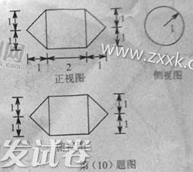

（11）曲线y=x2与直线y=x所围成的封闭图形的面积为.

（12）在（x—）6的展开式中，x2的系数为

（13）在△ABC中，内角A，B，C所对的边分别为a，b，c.已知△ABc的面积为3 $\sqrt{15}$，b-c=2，cosA=—，则a的值为

（14）在等腰梯形ABCD中，已知AB∥DC，AB=2，BC=1，∠ABC=60°.动点E和F分别在线段BC和DC上，且 $\vec{BE}$ =λ $\vec{BC}$， $\vec{DF}$ = $\frac{1}{9λ}\vec{DC}$，则 $\vec{AE}$· $\vec{AF}$ 的最小值为

三、简答题：本大题共6小题，共80分，解答应写出文字说明，证明过程或演算步骤。

（15）（本小题满分13分）

已知函数 $f\left(x\right)=\sin^{2}x-\sin^{2}（x-\frac{π}{6}），x∈R$。

（Ⅰ）求 $f\left(x\right)$ 的最小正周期；

（Ⅱ）求 $f\left(x\right)$ 在区间[— $\frac{π}{3}，\frac{π}{4}$]内的最大值和最小值。

（16）（本小题满分13分）  
为推动乒乓球运动的发展，某乒乓球比赛允许不同协会的运动员组队参加，现有来自甲协会的运动员3名，其中种子选手2名，乙协会的运动员5名，其中种子选手3名，从这8名运动员中随机选择4 人参加比赛。  
（Ⅰ）设A为事件“选出的4人中恰有2名种子选手，且这2名种子选手来自同一个协会”，求该情况发生的概率；  
（Ⅱ）设X为选出的4人中种子选手的人数，求随机变量X的分布列和数学期望。

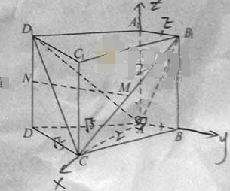（17）（本小题满分13分）

如图，在四棱柱ABCD- 中，侧棱 ⊥ 底面ABCD，AB⊥AC，AB=1，AC==2，AD=CD= ,且点M和N分别为 和 的中点。

（Ⅰ）求证：MN//平面ABCD

（Ⅱ）求二面角 的正弦值；

（Ⅲ）设E为棱 上的点，若直线NE和平面ABCD所成角的正弦值为 ，求线段 的长

(18)(本小题满分13分)

已知数列 $\left\{a_{n}\right\}满足a_{n+2}={qa}_{n}\left(q为实数，且q≠1\right),nϵN^{*},a_{1}=1,a_{2}=2且a_{2}+a_{3},a_{3}+a_{4},a_{4}+a_{5}成等差数列$

1. 求的值和的通项公式；
2. 设，，求数列的前项和。

19.(本小题满分14分)

已知椭圆的左焦点为F（-c,0），离心率为，点在椭圆上且位于第一象限，直线FM被圆截得的线段的长为，.

(Ⅰ)求直线FM的斜率；

(Ⅱ)求椭圆的方程；

(Ⅲ)设动点P在椭圆上，若直线FP的斜率大于，求直线OP（O为原点）的斜率的取值范围。

（20）（本小题满分14分）

已知函数∈R，其中n∈ ，且n≥2.

（I）讨论的单调性；

（II）设曲线y=与x轴正半轴的焦点为P，曲线在点P处的切线方程为y=g（x），求证：对于任意的正实数x，都有f(x)≤g（x）；

（III）若关于x的方程=a（a为实数）有两个正实数根，求证：